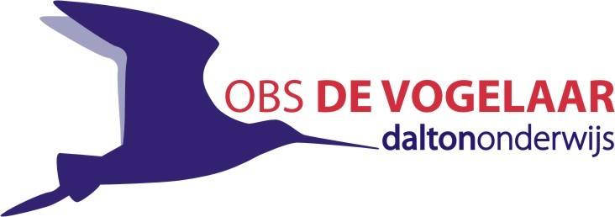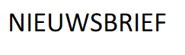april 2021

Van onze directeur
Zo, net voor de meivakantie begint, kunnen we de balans opmaken van de afgelopen winter. En alweer moeten we constateren dat deze periode heel anders is gelopen dan we hadden gedacht. Voor de tweede keer werden de scholen gesloten als gevolg van Covid-19. En ook wij merkten dat de rek er bij iedereen zo onderhand wel uit begint te raken. We waren dan ook heel blij, toen op 8 februari de scholen weer opengingen. Maar als klap op de vuurpijl waren we daarna twee achtereenvolgende maandagen gesloten wegens bijzondere weersomstandigheden. Een vervelende ervaring voor alle partijen. Temeer daar tot het laatste moment op zondagavond het niet zeker was wát er ging gebeuren. Inmiddels heeft ons bestuur van St. OP KOP besloten dat in het vervolg bij afkondiging van code rood voor deze regio automatisch de scholen gesloten zullen worden. Dit zal in de schoolgidsen van het nieuwe schooljaar worden opgenomen.
Afgezien van deze rommelige start na de tweede Lockdown, waren we blij weer aan ons echte werk te kunnen gaan beginnen: Fysiek lesgeven aan een groep kinderen. Toch ging dit ook niet vanzelf. Collega Corina werd besmet met het virus en haar groep moest in quarantaine. Elders vertelt Corina hoe het nu met haar gaat.
En binnen de mogelijkheden hebben we het programma van deze periode afgewerkt. Mede dankzij hulp van de Ouderraad konden we toch onze traditionele paasviering doen, inclusief een vossenjacht.
En zo gaan we naar het laatste deel van dit schooljaar. Een bijzonder jaar, wederom. Laten we hopen dat na de zomervakantie we weer kunnen overgaan op 'business as usual'!
Henk Kok, directeur

Meivakantie
Aanstaande vrijdagmiddag begint voor ons de meivakantie. Deze duurt tot en met vrijdag 7 mei. Maandag 10 mei om 8.30 starten we dan met alweer de laatste fase van dit schooljaar!

Corona
Dinsdag hebben we in de persconferentie kunnen horen dat er de eerste voorzichtige versoepelingen worden doorgevoerd. Hopelijk zal dit goed uitpakken en kunnen we langzaamaan weer terug naar het oude.
Na de meivakantie zal er binnen stichting Op Kop voor alle scholen besloten worden, hoe de laatste fase van dit schooljaar eruit zal komen te zien. U weet inmiddels dat de wandelvierdaagse niet door gaat en we gaan er ook al een beetje van uit dat het schoolfeest geen doorgang zal kunnen vinden. Met de voetbalvereniging is besloten om het schoolvoetbal ook niet door te laten gaan en indien de maatregelen dit mogelijk maken, zal er voor de zomervakantie misschien nog een middag voor groep 7/8 zijn.
Na de meivakantie hopen we u verder te kunnen informeren.

Continurooster
We hebben in verband met de Coronamaatregelen er op dit moment voor gekozen om met een continurooster te werken. Vanuit het team en vanuit de ouders klinken hierover positieve geluiden. Na de meivakantie zullen we via Social Schools een Poll uitzetten om uw geluid hierover te horen.

Fotograaf
Op dinsdag 11 mei ’s ochtends komt de schoolfotograaf. Denkt u aan vrolijke kleding? Er worden individuele foto’s en groepsfoto’s gemaakt. Ook zullen er broertjes en zusjes foto's gemaakt worden, maar alleen met de kinderen die al op school zijn. In verband met de coronamaatregelen is het deze keer niet mogelijk om ook de kleintjes van thuis erbij op te laten zetten.

Juf Corina
En toen werd ik zomaar ineens overvallen door het Coronavirus. En waar ik dacht ‘gewoon’ een weekje thuis te werken, werden het 3 weken behoorlijk ziek op bed. Vervolgens blijkt nu dat ik geen energie heb om van alles te doen. De afgelopen weken ben ik een aantal keer op school geweest om even wat op kantoor te werken of dingen door te spreken. Na de meivakantie wil ik proberen om weer voor de groep te staan. In eerste instantie zal ik ondersteuning van een invaller/ collega krijgen, zodat ik naar huis kan als de dag nog te lang duurt. Ik hoop dat alles weer snel ‘normaal’ wordt. Ik wil eenieder bedanken voor alle lieve kaartjes, knutsels en een heerlijke fruitmand van groep 3. Dit heeft mij heel goed gedaan.

Verkeersexamen
Dit jaar zag het verkeersexamen er een beetje anders uit dan normaal. Maar we zijn blij u te kunnen melden dat alle kinderen van groep 7/8 geslaagd zijn. Gefeliciteerd allemaal!

Iep eindtoets
Groep 8 heeft deze week de Iep eindtoets gemaakt. Juf Alice had voor een flesje drinken en wat lekkers gezorgd om de spanning een beetje weg te halen. Alle kinderen hebben er flink op zitten zwoegen, dus we hopen dat ieder straks het gehoopte eindresultaat heeft behaald.

Weeksluitingen
Naar aanleiding van de Coronamaatregelen is het helaas nog steeds niet mogelijk om een weeksluiting te organiseren. Jammer, want dit is juist één van de speerpunten van onze school. Binnen het team is er afgesproken om regelmatig wat foto's of korte filmpjes op Social Schools te plaatsen, om de ouders van al onze belevenissen op de hoogte te houden.

HeutinkBouw
Zoals u onlangs misschien in de krant hebt gelezen, bestaat HeutinkBouw 100 jaar. Daarom bieden ze alle scholen een boom aan, om zo de gemeente verder te vergroenen. Er is inmiddels een plek bij onze school gevonden om deze boom neer te zetten. Het plaatsen van de boom zal in het najaar van het volgend schooljaar plaats vinden.

4 en 5 mei
Normaal wordt er door een aantal leerlingen van groep 8 een krans gelegd, maar vanwege de coronamaatregelen zal dit niet doorgaan.

Campagne Veilig Verkeer Nederland
Veilig Verkeer Nederland is gestart met de campagne ‘Meedoen is makkelijk’, waarbij de nadruk wordt gelegd op het lopend of op de fiets naar school gaan i.p.v. met de auto. Bij deze nieuwsbrief treft u een flyer aan, waar de campagne verder in wordt uitgelegd.

Beweegactiviteiten meivakantie
Voor alle groepen zijn er in de meivakantie leuke beweegactiviteiten georganiseerd door de buurtsportcoaches van Zwartewaterland. Op de bijgevoegde flyer vindt u alle informatie.

